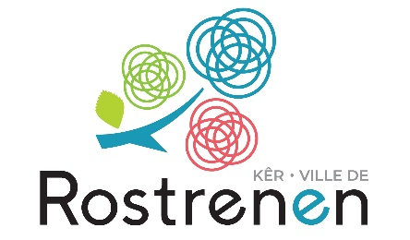

LISTE DES DELIBERATIONS

CONSEIL MUNICIPAL
EN DATE DU 7 FEVRIER 2024

Délibération n° | Objet délibération | Sens du vote Approuvée / Rejetée
N°1/2024 | Demande exceptionnelle de versement d’un acompte sur le forfait communal prévu par le contrat d’association pour l’école Notre-Dame au titre de l’année – Approbation | Approuvée
N°2/2024 | Maîtrise d’œuvre en vue de la réhabilitation des ouvrages du poste de refoulement de Saint-Jacques, y compris le renouvellement d’un tronçon de canalisation de refoulement des eaux usées et la création d’un bassin tampon – Autorisation donnée au Maire de signer le marché, ainsi que toutes les autres pièces y afférant - Approbation | Approuvée
N°3/2024 | Travaux de rénovation et de modernisation de l’éclairage du Stade Auguste-Girot et demande de financement - Approbation | Approuvée
N°4/2024 | Délégation donnée au Maire afin de solliciter l’Agence de l’eau Loire-Bretagne pour un accompagnement financier du projet de requalification des rues Marcel-Sanguy et des Martyrs – Réseaux assainissement eaux usées eaux pluviales et renaturation - Approbation | Approuvée
N°5/2024 | Avis du Conseil Municipal de Rostrenen sur le projet de Schéma de COhérence Territoriale (SCOT) du PETR Pays Centre Ouest Bretagne - Approbation | Approuvée
Délibération n° | Objet délibération | Sens du vote Approuvée / Rejetée
N°6/2024 | Territoire Zéro Exclusion Énergétique - Convention de partenariat pour l’accompagnement renforcé des foyers à la rénovation énergétique performante de leur logement – Autorisation donnée au Maire de signer ladite convention | Approuvée
N°7/2024 | Convention de servitudes entre ENEDIS et la Commune de Rostrenen pour le raccordement d’un coffret électrique sur la zone de Lan Ogé – Autorisation donnée au Maire de signer ladite convention | Approuvée
N°8/2024 | Délibération du Conseil Municipal sur le dossier de demande d’autorisation environnementale concernant le projet d’extension et de renouvellement de l’autorisation d’exploiter de la carrière de « Botan » sur le territoire de la Commune de Rostrenen – Dossier présenté par GUEGAN TP – Approbation | Approuvée
N°9/2024 | Motion pour la reconnaissance du signe diacritique tilde dans les actes d’état-civil – Approbation | Approuvée
N°10/2024 | Décisions du Maire - Délégation au sens de l’article  L. 2122-22 du Code Général des Collectivités Territoriales | Informations

Article L. 2121-25 modifié du CGCT, la liste des délibérations, examinées par le Conseil municipal, doit être affichée à la mairie et publiée sur le site internet de la commune, lorsqu’il existe, dans un délai d’une semaine à compter de l’examen de ces délibérations par le conseil municipal

